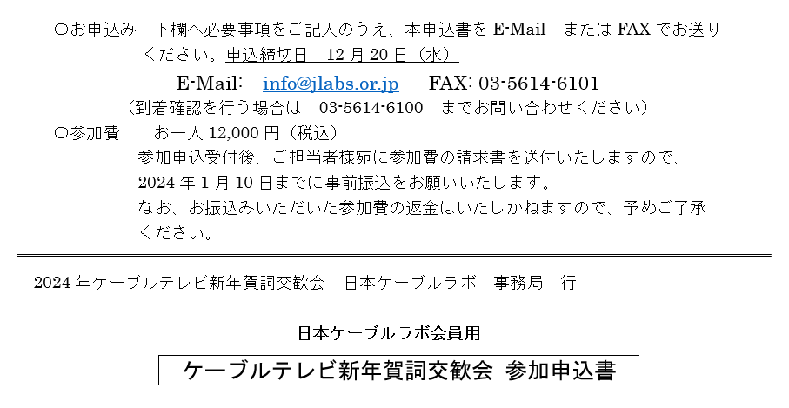
2023年 月 日
【ご担当者】
会社名 |  | 所 属
役 職 |  | 氏 名
TEL |  | E-Mail
住 所 | 〒 －

【参加者】
 | 所 属 | 役 職 | 氏 名
1
2
3
4
5

以 上

